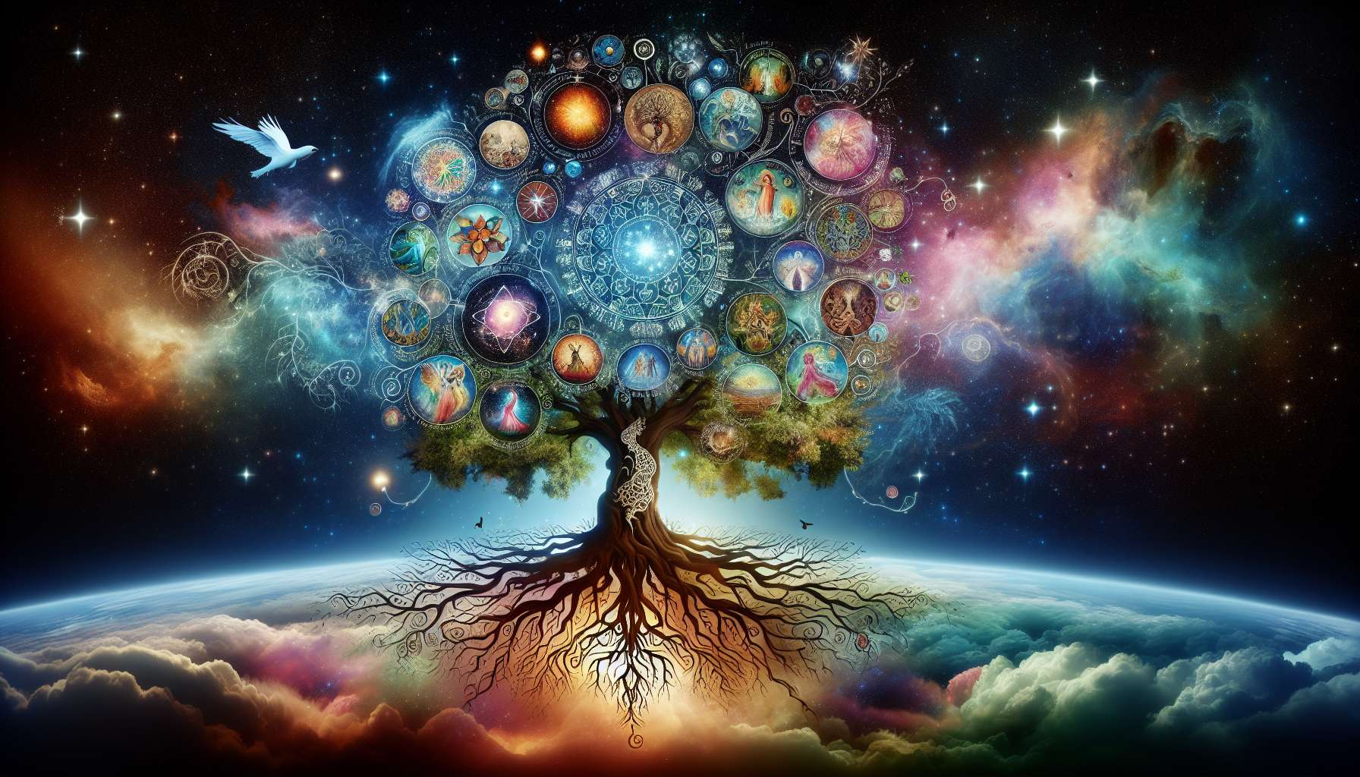

El trabajo con cuentos, mitos y obras de arte es una vía principal para explorar e integrar los arquetipos. Estas creaciones, provenientes del imaginario colectivo, son inagotables reservorios de símbolos y figuras arquetípicas que resuenan en nuestro inconsciente. Al estudiarlos y apropiarnos de ellos, podemos iluminar nuestra propia psique y dar sentido a nuestra historia personal.  
  
Los cuentos son particularmente ricos en enseñanzas arquetípicas. Detrás de su aparente simplicidad, ponen en escena recorridos iniciáticos, pruebas y metamorfosis que hablan a nuestra alma. Los personajes encarnan facetas de nosotros mismos: el héroe valiente, la princesa en apuros, la bruja malévola, el mentor benevolente... Al analizar sus interacciones y su evolución, podemos comprender mejor nuestras propias dinámicas internas.  
  
Tomemos el ejemplo de Cenicienta: este cuento ilustra el recorrido de la Huérfana maltratada que, gracias a la ayuda de su Madrina benevolente, revela su verdadera naturaleza de Princesa y accede a un amor enriquecedor. Meditando en este cuento, podemos contactar con nuestra propia Huérfana interna, ver cómo es tratada y invitar a nuestra Madrina interna a ayudarla a desplegar sus dones.  
  
Del mismo modo, los mitos están llenos de figuras divinas y heroicas que encarnan poderosos arquetipos. Los dioses griegos, por ejemplo, representan las fuerzas de la naturaleza y las facetas de la psique humana: Atenea la sabia estratega, Apolo el sol inspirado, Dionisio el apasionado desbocado... Al estudiar sus atributos y sus aventuras, podemos identificar mejor estas energías en nosotros y a nuestro alrededor.  
  
Así, el mito de Edipo puede iluminarnos sobre nuestra relación con el Padre interior, el de Deméter y Perséfone sobre el vínculo madre-hija, el de Teseo sobre el coraje de enfrentar a nuestro Minotauro interior... Cada mito es un mapa que nos guía en los meandros de nuestro inconsciente.  
  
Las obras de arte, finalmente, ya sean pictóricas, musicales, poéticas o fílmicas, son tantos espejos del alma humana y de sus grandes arquetipos. Un cuadro puede captar la esencia de un arquetipo, como la Mona Lisa y su misteriosa sonrisa de Ánima. Una sinfonía puede hacer que vibremos al unísono con una energía arquetípica, como el Bolero de Ravel y su creciente tensión erótica. Un poema puede cristalizar en unos pocos versos fulgurantes un gran tema arquetípico, como el Barco Ebrio de Rimbaud y la embriaguez visionaria del Creador.  
  
Pensemos también en las grandes películas que han marcado el imaginario colectivo: Star Wars y su búsqueda iniciática, Matrix y su despertar a la Realidad última, El Señor de los Anillos y su épica batalla entre el Bien y el Mal... Todas son odiseas arquetípicas que resuenan con nuestro propio camino de evolución.  
  
Para trabajar con estos recursos, hay varias posibles enfoques. Se puede empezar por estudiar sus componentes arquetípicos: ¿qué personajes, lugares, objetos simbólicos encarnan qué arquetipos? ¿Cuáles son sus características, sus relaciones, su evolución? Se puede esquematizar la estructura arquetípica de la narrativa, descifrar los mensajes simbólicos, poner de relieve los grandes temas universales.  
  
Luego, también se puede identificarse con los diferentes protagonistas y vivir desde dentro sus aventuras. ¿Qué siente Caperucita Roja en la casa de la abuela? ¿Qué recursos necesita para enfrentar al Lobo? ¿Cómo puede el Lobo transformarse en un aliado? Proyectándonos en las etapas de la narración, revisitamos nuestra propia historia y nuestros propios desafíos íntimos.  
  
También es posible extender la narración de manera creativa, imaginando otros escenarios, otros desenlaces posibles. ¿Y si Caperucita Roja domesticaba al Lobo? ¿Y si Edipo no mataba a su padre? Estas reescrituras son la oportunidad de explorar nuevos caminos, de reinventar nuestros propios guiones de vida.  
  
Así, frente a una dificultad relacional, podemos convocar el cuento de La Bella y la Bestia. ¿Cómo puede nuestra Bella interior domesticar a la Bestia en el otro? ¿Cómo puede nuestra Bestia interior transformarse en Príncipe? Dialogando con los personajes, reescribiendo escenas clave, desatamos nudos internos y nos abrimos a nuevas posibilidades.  
  
Finalmente, podemos crear nuestros propios cuentos, mitos y obras a partir de nuestros arquetipos. Escribir la narrativa de nuestro Guerrero interior, pintar nuestra Anima, esculpir nuestro Viejo Sabio... Es la oportunidad de dar forma y vida a nuestras figuras internas, de honrarlas e integrarlas de manera creativa.  
  
Una mujer de luto por una relación escribió así el mito de "Ishtar y Tamuz", relatando el descenso de la diosa al Inframundo para recuperar a su amado. A través de esta historia, pudo expresar su sufrimiento, explorar el sentido de su pérdida y renacer a una nueva vida. Su mito se convirtió en un ritual de curación.  
  
El trabajo con cuentos, mitos y obras de arte es, por lo tanto, una vía privilegiada para encontrar nuestros arquetipos y reencantar nuestra vida. Sumergiéndonos en estas creaciones, nos reconectamos con nuestro imaginario, esa fuente viva de sentido y transformación. Descubrimos que las historias que amamos también son las nuestras, que los héroes que admiramos duermen dentro de nosotros. Es nuestro deber despertarlos y dejarlos guiarnos en el camino de nuestra leyenda personal.  
  
Puntos a recordar:  
  
- Los cuentos, mitos y obras de arte son reservorios de símbolos y figuras arquetípicas que resuenan en nuestro inconsciente. Permiten explorar e integrar nuestros arquetipos.  
  
- Los cuentos muestran recorridos iniciáticos y personajes que encarnan facetas de nosotros mismos. Ejemplo: el cuento de Cenicienta y los arquetipos de la Huérfana, la Madrina, la Princesa.  
  
- Los mitos están llenos de figuras divinas y heroicas que representan las fuerzas de la naturaleza y de la psique. Ejemplo: los dioses griegos como Atenea, Apolo, Dionisio.  
  
- Las obras de arte (pintura, música, poesía, cine) son espejos del alma humana y de sus grandes arquetipos. Ejemplos: la Mona Lisa, el Bolero de Ravel, las películas como Star Wars, Matrix.  
  
- Para trabajar con estos recursos: estudiar sus componentes arquetípicos, identificarse con los protagonistas, extender la narrativa de manera creativa, crear sus propios cuentos/mitos/obras.  
  
- Este trabajo permite encontrar nuestros arquetipos, reencantar nuestra vida, reconectarnos con nuestro imaginario y encontrar recursos de transformación. Las historias que amamos iluminan nuestro propio camino.